GRADE IV
PRIME MERIDIAN AT INTERNATIONAL DATELINE

ALAMIN MO

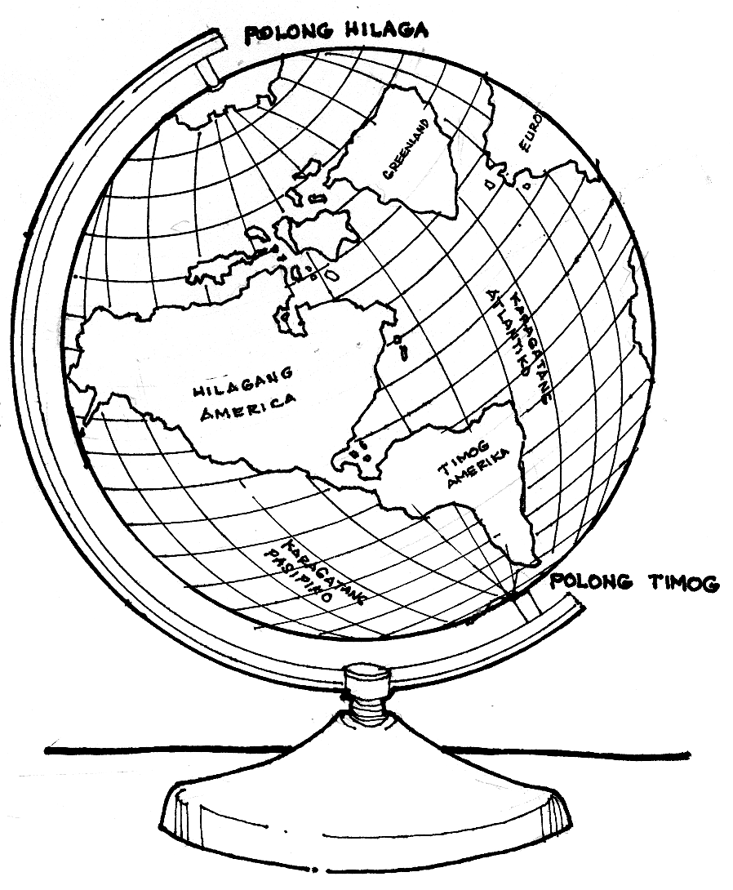

Tingnan mo ang larawan ng globo. Napapansin mo ba ang mga guhit sa ibabaw nito? Mayroon ka bang nakikitang guhit na pahiga at patayo? Kung ikaw ay isang astronaut at titingnan mo ang mundo mula sa kalawakan, makikita mo kaya ang mga guhit na ito? Ano-ano kaya ang pangalan ng mga guhit na ito?

Sa pag-aaral ng modyul na ito, malalaman mo kung ano ang:

- Prime Meridian
- International Dateline

PAG-ARALAN MO



May mga natatanging guhit meridian na napakahalaga sa pag-aaral ng globo at ng mundo. Ito ang Prime Meridian at ang International Dateline.

Bakit kaya mahalaga ang mga guhit meridian na ito?

Prime Meridian

Ang meridian o guhit longhitud tulad ng mga parallels ay may sukat. Nasusukat ang mga meridian sa digri ( ° ).

Tingnan ang krokis. Ito ang anyo ng globo kung titingnan mula sa Polong Hilaga.

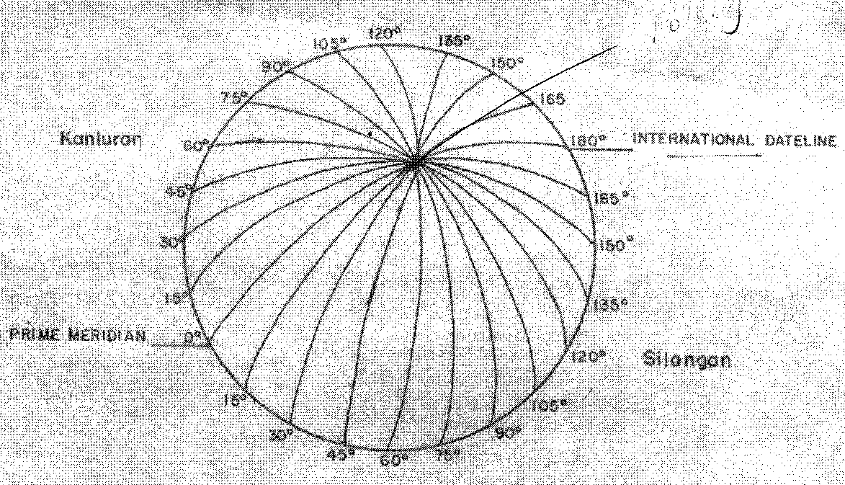
Polong Hilaga

Ang mundo ay bilog. Ang bilog ay may kabuuang 360°. Kung hahatiin ito sa dalawang bahagi, ang kalahati ay may sukat na 0° hanggang 180°. Sa globo, ang zero meridian (0°) o unang guhit longhitud ay tinatawag na prime meridian. Ang guhit na ito ay dumaraan sa Greenwich, na matatagpuan Timog Silangang bahagi ng London, England. Ang Prime Meridian ay likhang isip din. Ito ay ginagamit na puntong batayan sa pagsukat ng distansiya ng isang lugar pasilangan o pakanluran mula sa prime meridian o 0° longhitud. Hinahati ng Prime Meridian ang mundo sa Silangan at Kanlurang hatinnglobo. Samakatuwid, lahat ng lugar na matatagpuan sa kanan ng Prime Meridian hanggang 180° ay bahagi ng kanlurang hatingglobo.

- International Dateline

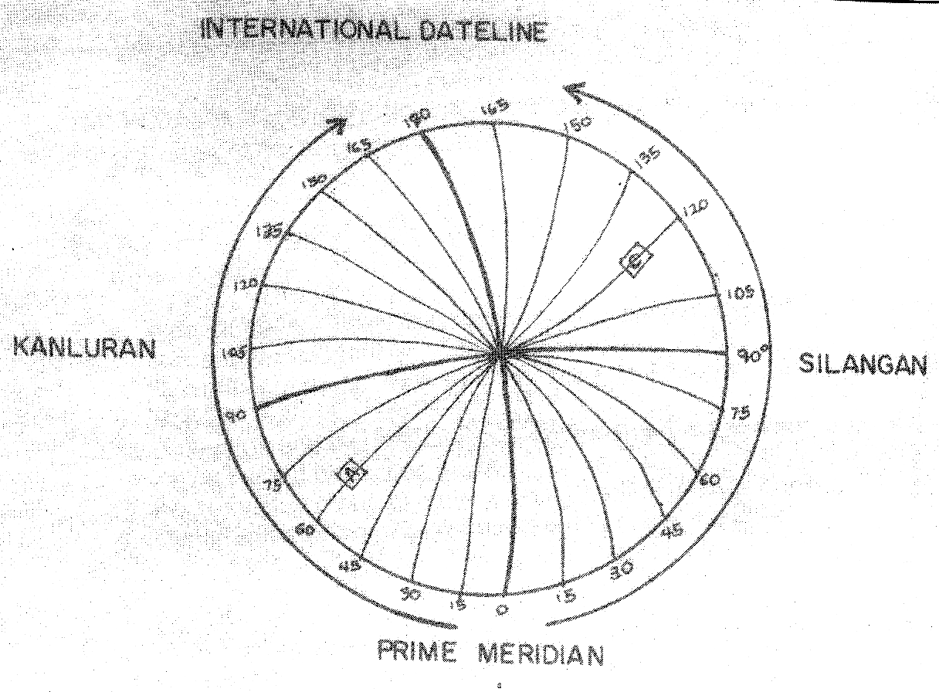

Ilagay ang hintuturo sa Prime Meridian (0°) mula rito, igalaw ang kamay pakanan hanggang sa International Dateline o (180°). Ang bahaging ito ng mundo ay ang kanluran. Ang digri longtitud ay nagsasabi ng layo ng isang lugar pakanluran o pasilangan mula sa Prime Meridian.

Pansinin ang mapa sa ibaba.
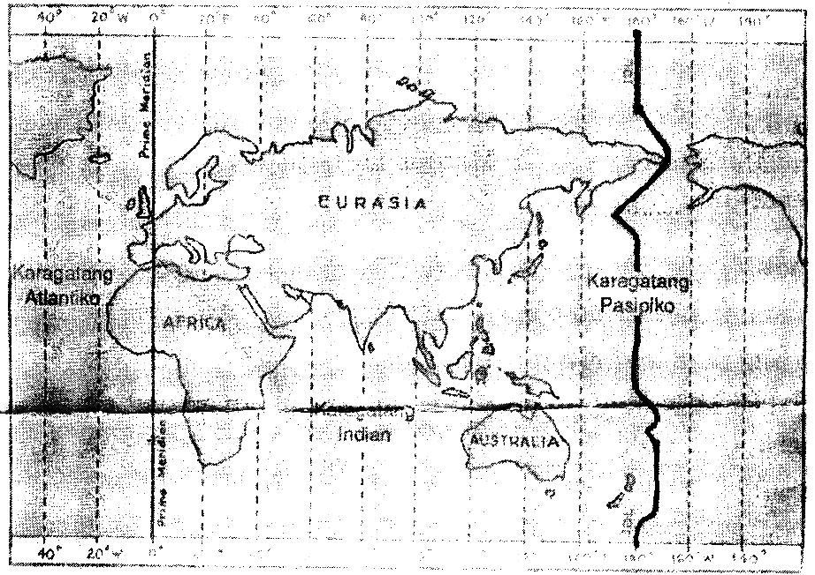

Ang International Dateline ay isa ring guhit na patayo. Matatagpuan ito sa 180th meridian. Makikita sa mapa na ang International Dateline ay dumadaan sa Karagatang Pasipiko. Ang 180th meridian ay hindi tuwid na guhit tulad ng ibang patayong guhit. Inilihis ang guhit na ito sa pagdaan sa mga lugar at mga pulo. Ginawa ito upang magkaroon ng parehong araw ang lugar na nilihisan.

Ang International Dateline ay mahaalaga sa mga manlalakbay dahil ginagamit itong batayan sa pagtukoy ng wastong petsa o araw.
Ang mga manlalakbay na tumatawid sa 180° mula sa silangan ay kailangang magdagdag na isang araw, samantalang ang mga galing sa kanluran ay kailangang magbawas ng isang araw.

PAGSANAYAN MO

Handa ka na bang sagutin ang mga pagsasanay na ito. Isulat mo sa iyong kuwaderno ang mga sagot.

- Sagutin ng Tama o Mali. Kung Mali ang sagot mo, iwasto mo ang pangungusap.

1. Mga guhit na nasa isip lamang ang ekwador, prime meridian at International Dateline.
2. Hinahati ng prime meridian sa timog at hilagang hatingglobo ang globo.
3. Ginagamit ang International Dateline upang malaman ang oras at araw sa iba’t ibang bahagi ng mundo.
4. Ang prime meridian at International Dateline ay mga guhit na patayo.
5. Dumaraan sa Karagatang Pasipiko ang prime meridian.

- Hanapin sa Hanay B ang tinutukoy sa Hanay A. Isulat sa kuwadernong sagutan ang titik ng tamang sagot.

A | B
1. Guhit na pahiga na humahati sa globo sa dalawang magkaparehong bahagi  2. Isa pang tawag sa prime meridian  3. Dinaraanan ng prime meridian  4. Dinaraanan ng International Dateline  5. Guhit patayo na humahati sag lobo sa kanluran at silangang hatingglobo | a. zero meridian  b. Prime meridian at International Dateline  c. ekwador  d. Karagatang Pasipiko  e. silangan

Nasagot mo bang lahat ng tanong? Kung hindi maari mong balikan ang bahagi ng aralin na mali ang iyong sagot.

Kung tama namang lahat, maaari ka nang magpatuloy.

Sa tulong ng Venn Diagram sa ibaba, ibigay na lahat ang pagkakaiba/ pagkakatulad ng prime meridian at International Dateline.

C

B
A

Isulat mo sa loob ng bilog A ang mga katangian ng Prime Meridian

Isulat naman sa loob ng bilog B ang mga katangian ng International Dateline.

Isulat naman sa C ang pagkakatulad ng Prime Meridian at International Dateline.

TANDAAN MO

- Ang Prime Meridian at International Dateline ang mga guhit na nasa isip lamang.

- Ang Prime Meridian ay patayong guhit at matatagpuan sa 0°.

- Mula 0° pakanan hanggang 180° ay bahaging silangan. Mula naman sa 0° pakaliwa hanggang 180° ay bahaging kanluran ng mundo.

- Ang International Dateline ay nasa kabila ng Prime Meridian at nasa 180°. Ito ay mahalaga sa pagsasabi ng tiyak na araw at oras sa iba’t-ibang lugar sa mundo. Ang International Dateline ay dumaraan sa Greenwich, London, England



GAWIN MO

Iguhit mo ang globo sa iyong kuwaderno. Ipakita mo ang Ekwador, Prime Meridian at International Dateline.

Lagyan mo ng label.

Anong dalawang uri ng guhit ang nakita natin sa globo?

Gumuhit ka ng iba’t ibang uri ng guhit upang makabuo ka ng isang magandang disenyo sa isang bond paper. Ipasa mo ito sa iyong guro.

PAGTATAYA



A. Pag-aralan mo ang ilustrasyon sa ibaba. Ibigay ang pangalan ng guhit na itinuturo ng arrow. Sagutin mo ito sa iyong kuwaderno.

0°
180°
0°

B. Alin ang tinutukoy? Isulat ang titik ng wastong sagot.

- Pahalang na guhit na humahati sa globo sa hilaga at timog.

- Patayong guhit na humahati sa globo sa kanluran at silangan.

- Dumaraan sa Greenwich London, Inglatera.

- Batayang guhit sa pagsukat ng layo ng isang lugar pahilaga o patimog.

- Dumaraan sa Karagatang Pasipiko.

Binabati kita at matagumpay mong natapos ang modyul na ito! Maaari mo na ngayong simulan ang susunod na modyul.

